**Pielikums**

2021.gada 26.augusta

lēmumam “Par Balvu novada pašvaldībai piekritīgās zemes vienības daļas ar kadastra apzīmējumu 3815 003 0029 Viļakā, Balvu novadā, iznomāšanu”

Protokols Nr.9., 23.§

Izkopējums no Viļakas pilsētas kadastra kartes

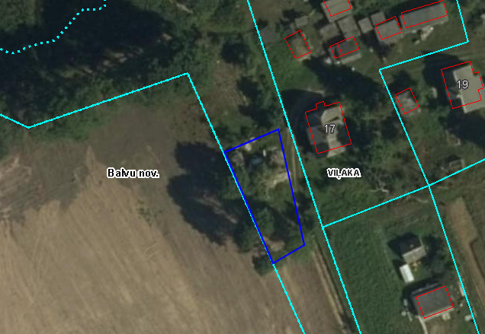

Domes priekšsēdētājs S. Maksimovs